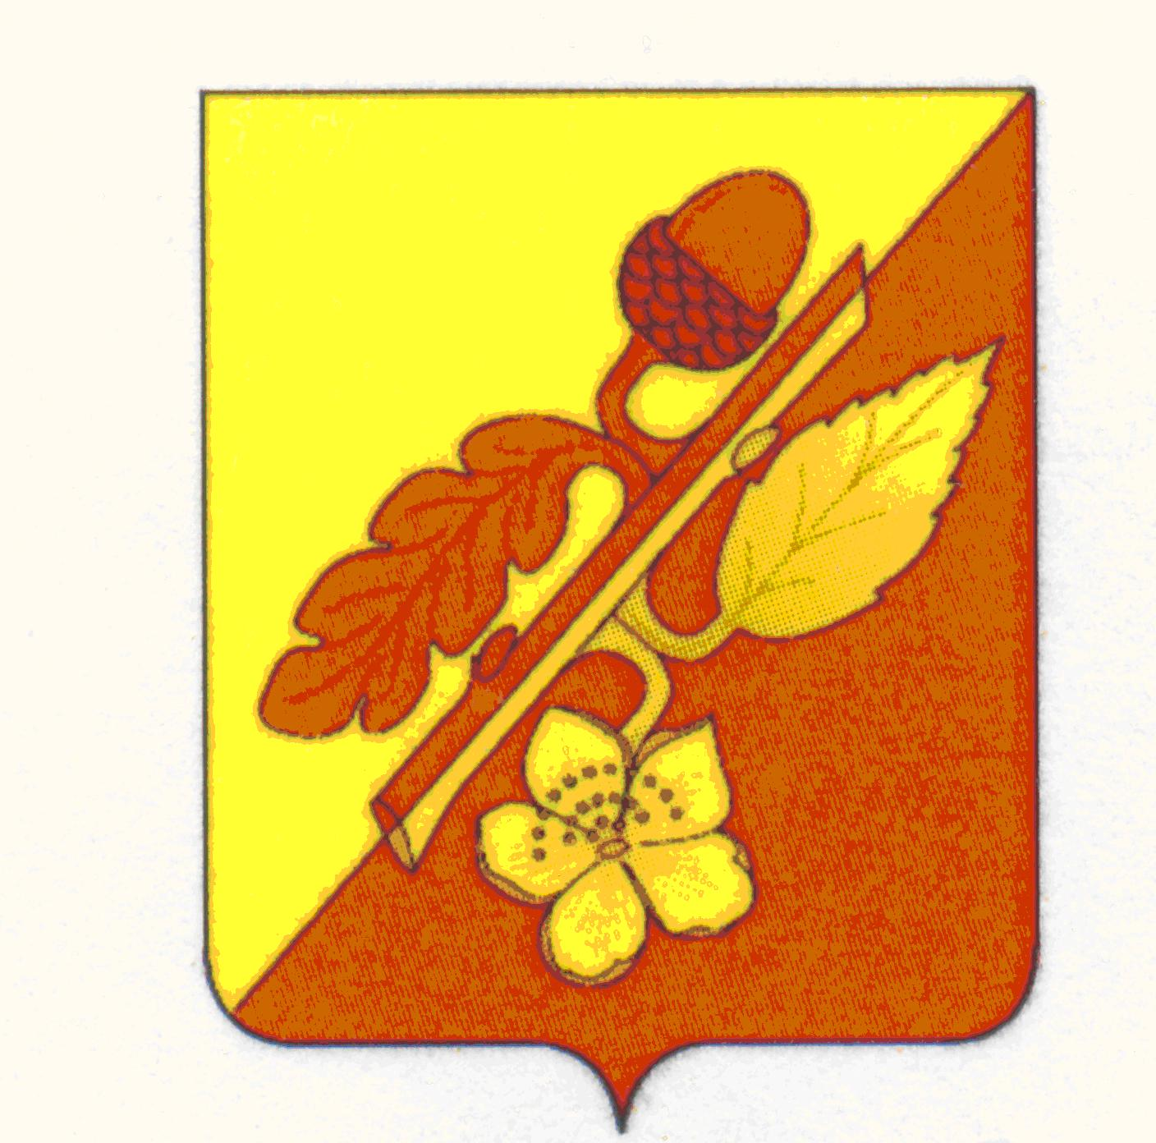

АДМИНИСТРАЦИЯ ТЕРНОВСКОГО МУНИЦИПАЛЬНОГО РАЙОНА
ВОРОНЕЖСКОЙ ОБЛАСТИ

ПОСТАНОВЛЕНИЕ
от 14 марта 2025 г. № 226
с. Терновка

О внесении изменений и дополнений в постановление администрации Терновского муниципального района от 28.04.2016г №127 «Об утверждении Порядка предоставления иных межбюджетных трансфертов из районного бюджета бюджетам сельских поселений на поощрение достижения наилучших показателей деятельности органов местного самоуправления в рамках муниципальной программы "Содействие развитию муниципальных образований и местного самоуправления» (в редакции №192 от 28.05.2021, №45 от 21.02.2023)

В соответствии с Бюджетным кодексом, законом Воронежской области от 17.11.2005 N 68-ОЗ "О межбюджетных отношениях органов государственной власти и органов местного самоуправления в Воронежской области", постановление администрации Терновского муниципального района от 31.08.2011г № 259 «О мониторинге и оценке эффективности развития сельских поселений Терновского муниципального района Воронежской области», администрация Терновского муниципального района
ПОСТАНОВЛЯЕТ:
- Внести изменения и дополнения в постановление администрации Терновского муниципального района от 28.04.2016г №127 «Об утверждении Порядка предоставления иных межбюджетных трансфертов из районного бюджета бюджетам сельских поселений на поощрение достижения наилучших показателей деятельности органов местного самоуправления в рамках муниципальной программы "Содействие развитию муниципальных образований и местного самоуправления», изложив Порядок предоставления иных межбюджетных трансфертов из районного бюджета бюджетам сельских поселений на поощрение достижения наилучших показателей деятельности органов местного самоуправления в рамках муниципальной программы "Содействие развитию муниципальных образований и местного самоуправления" (в редакции от 28.05.2021г № 192, от 21.02.2023г №45):
  - Пункт 3.3. Порядка изложить в новой редакции:
«3.3. Размер иных межбюджетных трансфертов каждому поселению, составляет за 2-е место - 150,0 тысяч рублей, за 3-е место – 100,0 тысяч рублей.»
2. Настоящее постановление разместить на официальном сайте администрации Терновского муниципального района в сети «Интернет».
3. Контроль за исполнением настоящего постановления возложить на заместителя главы администрации Терновского муниципального района Носову Т.С.
4. Настоящее постановление вступает в силу со дня его подписания.

Глава администрации
Терновского муниципального района М.А.Брагин

Согласовано:

Заместитель главы
администрации
муниципального района ___________________ Носова Т. С.

Заместитель главы администрации -
руководитель аппарата
администрации
муниципального района ____________________ Юдина Т. В.

Руководитель отдела финансов
администрации
муниципального района ___________________ Федотова О.В.

Качкина О.Н. _____________

